CLIPPING SINDSERM – 21 DE JUNHO DE 2017
PORTAL O DIA: http://www.portalodia.com/noticias/policia/policia-federal-faz-operacao-contra-desvios-em-cidades-do-piaui-300773.html

Polícia Federal faz operação contra desvios em cidades do Piauí

Policiais cumprem mandados de prisão preventiva, temporária e condução coercitiva em Dom Inocêncio, São Raimundo Nonato e Teresina.
21/06/2017 07:36h - Atualizado em 21/06/2017 08:47h

O Ministério da Transparência e Controladoria-Geral da União (CGU) e a Polícia Federal deflagram, nesta quarta-feira (21), no Piauí, a Operação Pastor. O objetivo é desarticular organização criminosa responsável por desvios de recursos públicos federais no município de Dom Inocêncio, São Raimundo Nonato e Teresina envolvendo verbas das áreas da Educação, Integração Nacional e Saúde. Os trabalhos estão sendo realizados conjuntamente com a Controladoria Geral da União (CGU).
A CGU contribuiu para a investigação ao constatar a não realização, por parte do município, de obras conveniadas com a Companhia de Desenvolvimento dos Vales do São Francisco e do Parnaíba (Codevasf) e com a Fundação Nacional de Saúde (Funasa). A apuração também demonstrou que a empresa integrante da organização criminosa recebeu valores por serviços que não foram executados. O prejuízo apurado até o momento ultrapassa o montante de R$ 5 milhões.
A investigação, iniciada pela Polícia Federal, além de constatar irregularidades em Dom Inocêncio, durante os exercícios de 2009 a 2012, apurou ainda que a organização criminosa continua a articular práticas ilícitas, além de expandir a atuação fraudulenta para outros municípios piauienses.
A Operação Pastor cumpre dois mandados de prisão preventiva, seis de prisão temporária, cinco de condução coercitiva e 14 de busca e apreensão, nos municípios de Dom Inocêncio, São Raimundo Nonato e Teresina. Participam da ação mais de 60 agentes, entre policiais federais e auditores e técnicos da CGU.
Maiores informações serão dadas em entrevista coletiva marcada para as 10:30 horas na sede da Polícia Federal em Teresina-PI.
Aguarde mais informações.
Edição: Nayara Felizardo
Por: Andrê Nascimento

CLIPPING SINDSERM – 21 DE JUNHO DE 2017
PORTAL G1 PIAUÍ: http://g1.globo.com/pi/piaui/noticia/pf-deflagra-operacao-no-piaui-para-apurar-desvio-de-r-5-milhoes-em-recursos-federais.ghtml

PF do Piauí deflagra operação e apura desvio de R$ 5 milhões em recursos federais

Ex-prefeitos e ex-secretários são investigados por desvio de recursos do Ministério da Educação, Codevasf e Funasa.

Por G1 PI
21/06/2017 08h46 Atualizado há 6 minutos
Presos serão encaminhados à sede da Polícia Federal do Piauí, em Teresina (Foto: Joana D'arc Cardoso/G1)
A Polícia Federal realiza na manhã desta quarta-feira (21) a Operação Pastor, que investiga ex-gestores suspeitos de desvios de R$ 5 milhões em recursos públicos federais no Piauí. Segundo a PF, são cumpridos mandados de prisão preventiva e temporária, condução coercitiva e de busca e apreensão nas cidades de Teresina, Dom Inocêncio, São Raimundo Nonato e Brasília.
A Polícia Federal divulgou nota informando que o grupo criminoso é investigado pela prática de desvio, peculato, fraudes licitatórias, corrupção ativa e corrupção passiva. Foram desviados recursos do Ministério da Educação, Codevasf e Funasa. O prejuízo apurado até o momento ultrapassa o montante de R$ 5 milhões.
Entre os presos estão ex-gestores acusados de desvios de recursos, que estão sendo encaminhados para a sede da Polícia Federal em Teresina. A ação conta com apoio de 70 policiais federais do Piauí, Ceará e Maranhão.
Os trabalhos estão sendo realizados conjuntamente com a Controladoria Geral da União (CGU).

CLIPPING SINDSERM – 21 DE JUNHO DE 2017
PORTAL CAPITAL TERESINA: http://www.capitalteresina.com.br/noticias/piaui/policia-federal-deflagra-operacao-contra-ex-prefeitos-no-piaui-51904.html
21/06/2017 - 08:57

Polícia Federal deflagra operação contra ex-prefeitos no Piauí
A Operação conta com o apoio da Polícia Federal do Ceará e do Maranhão.
Autor: Capital Teresina
A Polícia Federal do Piauí deflagrou na manhã desta quarta-feira (21) a operação Pastor de combate a corrupção no Piauí e a prática de desvio de recursos públicos. Os alvos são ex-gestores e empresários. Cerca de 70 policiais participam desta ação.
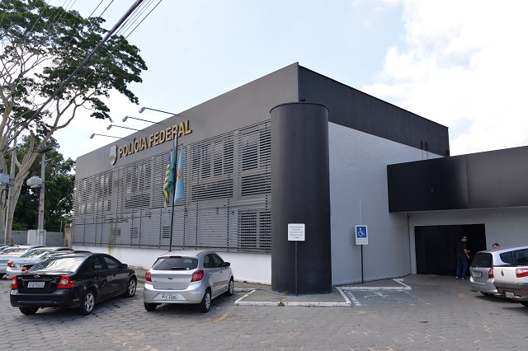Foto/Francisco Gilásio
Os mandados de busca e apreensão estão sendo cumpridos nos municípios de São Raimundo Nonato, Dom Inocêncio e na capital, Teresina.
A Operação conta com o apoio da Polícia Federal do Ceará e do Maranhão.
Ainda não há informações sobre a quantidade de mandados a serem cumpridos;e se haverá prisões.
Nota da Polícia Federal
A Polícia Federal no Estado do Piauí comunica que na manhã de hoje(21/06) foi deflagrada a Operação PASTOR para fazer cessar ação de grupo criminoso atuante nos municípios de São Raimundo Nonato, Dom Inocêncio e Teresina. Os trabalhos estão sendo realizados conjuntamente com a Controladoria Geral da União (CGU).
O grupo criminoso é investigado pela prática de desvio-peculato, fraudes licitatórias, corrupção ativa, e corrupção passiva. Foram desviados recursos do Ministério da Educação, Codevasf e Funasa. O prejuízo apurado até o momento ultrapassa o montante de R$ 5 milhões.
Estão sendo cumpridos mandados de prisão, de conduções coercitivas, e de buscas e apreensão, expedidos pelo Meritíssimo Juiz Titular da Subseção Judiciária Federal em São Raimundo Nonato-PI, para execução nos municípios de Teresina, São Raimundo Nonato, Dom Inocêncio, e no Distrito Federal.
Maiores informações serão dadas em entrevista coletiva marcada para as 10:30 horas na sede da Polícia Federal em Teresina-PI.

CLIPPING SINDSERM – 21 DE JUNHO DE 2017
PORTAL PIAUÍ HOJE: http://piauihoje.com/noticias/pf-deflagra-operacao-de-combate-a-corrupcao-em-tres-cidades-do-piaui/
Polícia

PF deflagra operação de combate a corrupção em três cidades do Piauí
Fonte: Da Redação | Editor: Cintia Lucas 21/06/2017 09:13

Polícia FederalFoto: Reprodução/Google
A Polícia Federal do Piauí deflagrou na manhã desta quarta-feira (21), a Operação Pastor. A iniciativa visa a combater um grupo criminoso que atua em três municípios do Piauí: São Raimundo Nonato, Dom Inocêncio e Teresina.
Eles são investigados por corrupção ativa e passiva, desvio e fraudes licitatórias. a corrupção no Piauí e a prática de desvio de recursos públicos, envolvendo ex-gestores e empresários. Cerca de 70 policiais participam da ação.
“Estão sendo cumpridos mandados de prisão, de conduções coercitivas, e de buscas e apreensão, expedidos pelo Meritíssimo Juiz Titular da Subseção Judiciária Federal em São Raimundo Nonato-PI, para execução nos municípios de Teresina, São Raimundo Nonato, Dom Inocêncio, e no Distrito Federal”, diz a nota.
Confira a nota na íntegra:
Veja nota da PF
A Polícia Federal no Estado do Piauí comunica que na manhã de hoje(21/06) foi deflagrada a Operação PASTOR para fazer cessar ação de grupo criminoso atuante nos municípios de São Raimundo Nonato, Dom Inocêncio e Teresina. Os trabalhos estão sendo realizados conjuntamente com a Controladoria Geral da União (CGU).
O grupo criminoso é investigado pela prática de desvio-peculato, fraudes licitatórias, corrupção ativa, e corrupção passiva. Foram desviados recursos do Ministério da Educação, Codevasf e Funasa. O prejuízo apurado até o momento ultrapassa o montante de R$ 5 milhões.
Estão sendo cumpridos mandados de prisão, de conduções coercitivas, e de buscas e apreensão, expedidos pelo Meritíssimo Juiz Titular da Subseção Judiciária Federal em São Raimundo Nonato-PI, para execução nos municípios de Teresina, São Raimundo Nonato, Dom Inocêncio, e no Distrito Federal.
Maiores informações serão dadas em entrevista coletiva marcada para as 10:30 horas na sede da Polícia Federal em Teresina.

CLIPPING SINDSERM – 21 DE JUNHO DE 2017
PORTAL TERESINA DIÁRIO: http://teresinadiario.com/noticias/mais-noticias/pf-deflagra-operacao-contra-corrupcao-no-piaui/
21 de junho de 2017 08:21

PF deflagra operação contra corrupção no Piauí

Estão sendo cumpridos mandados nas cidades de São Raimundo Nonato, Dom Inocêncio e Teresina.
Por Lucas Pereira
Partilhar
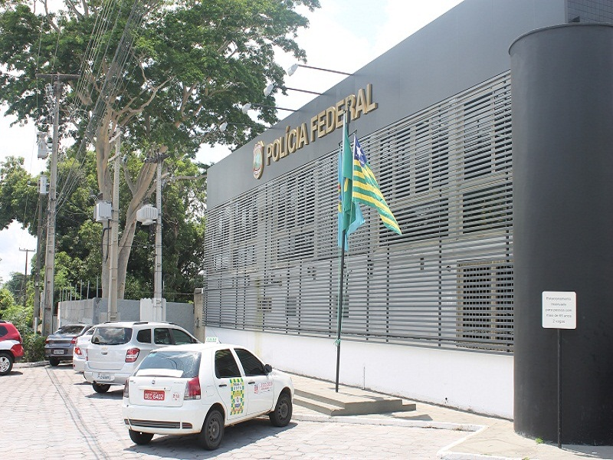(Polícia Federal no Piauí / foto: Lucas Pereira)
A Polícia Federal deflagrou na manhã desta quarta-feira (21), no Piauí, a Operação PASTOR. A ação tem o objetivo de prender grupo criminoso atuante nos municípios de São Raimundo Nonato, Dom Inocêncio e Teresina. Os trabalhos estão sendo realizados conjuntamente com a Controladoria Geral da União (CGU).
O grupo criminoso é investigado pela prática de desvio-peculato, fraudes licitatórias, corrupção ativa, e corrupção passiva. Foram desviados recursos do Ministério da Educação, Codevasf e Funasa. O prejuízo apurado até o momento ultrapassa o montante de R$ 5 milhões.
Estão sendo cumpridos mandados de prisão, de conduções coercitivas, e de buscas e apreensão, expedidos pelo juiz Titular da Subseção Judiciária Federal em São Raimundo Nonato-PI, para execução nos municípios de Teresina, São Raimundo Nonato, Dom Inocêncio, e no Distrito Federal.
CLIPPING SINDSERM – 21 DE JUNHO DE 2017
PORTAL ACESSE PIAUÍ: http://www.acessepiaui.com.br/noticia/9715
21/06/2017 às 08h22
Polícia Federal deflagra Operação Pastor contra empresários e ex-gestores
A ação está ocorrendo em três cidades do Piauí: Teresina, São Raimundo Nonato e Dom Inocêncio.
Acesse Piauí
Inocêncio Leal Parente, ex-prefeito de Dom Inocêncio, é preso pela PF
A Polícia Federal deflagrou na manhã desta quarta-feira (21) a Operação Pastor para fazer cessar ação de grupo criminoso atuante nos municípios de São Raimundo Nonato, Dom Inocêncio e Teresina. Os trabalhos estão sendo realizados conjuntamente com a Controladoria Geral da União (CGU).

O grupo criminoso é investigado pela prática de desvio-peculato, fraudes licitatórias, corrupção ativa, e corrupção passiva. Foram desviados recursos do Ministério da Educação, Codevasf e Funasa. O prejuízo apurado até o momento ultrapassa o montante de R$ 5 milhões.

Estão sendo cumpridos mandados de prisão, de conduções coercitivas, e de buscas e apreensão, expedidos pelo Meritíssimo Juiz Titular da Subseção Judiciária Federal em São Raimundo Nonato-PI, para execução nos municípios de Teresina, São Raimundo Nonato, Dom Inocêncio, e no Distrito Federal.

A Polícia Federal confirmou que entre os presos está o ex-prefeito de Dom Inocêncio, Inocêncio Leal Parente e e Décio de Castro Macedo, dono da construtora Jenipapo.

CLIPPING SINDSERM – 21 DE JUNHO DE 2017
PORTAL VI AGORA: http://www.viagora.com.br/noticias/ex-prefeito-inocencio-leal-e-empresario-sao-presos-na-operacao-pastor-61893.html
Polícia

Ex-prefeito Inocêncio Leal e empresário são presos na Operação Pastor
Há mandados judiciais sendo cumpridos nos municípios piauienses de Dom Inocêncio e São Raimundo Nonato, sul do Piauí.
RAYANE TRAJANO
21/06/2017 07h28 - atualizado 09h31

A Polícia Federal deflagrou na manhã desta quarta-feira (21), a Operação Pastor, com objetivo de combater ações de um grupo criminoso que atuava praticando desvios de recursos públicos federais. A estimativa é que os alvos da operação já causaram prejuízo que ultrapassa R$ 5 milhões aos cofres públicos.
No início da manhã, já foram presos o proprietário das Construtora Genipapo Ltda e Construtora Olho D' Agua Ltda , Décio de Castro Macedo e o ex-prefeito de Dom Inocêncio, Inocêncio Leal Parente.
- Foto: DivulgaçãoInocêncio Leal
Há mandados judiciais sendo cumpridos em Teresina, Dom Inocêncio e São Raimundo Nonato, sul do Piauí, além do Distrito Federal. Os trabalhos estão sendo realizados conjuntamente com a Controladoria Geral da União (CGU).
O grupo criminoso é investigado pela prática de desvio-peculato, fraudes em licitações, corrupção ativa e passiva.
De acordo com a Polícia Federal, foram desviados recursos do Ministério da Educação, Codevasf e Funasa.
- Foto: Isabela de Meneses/Viagora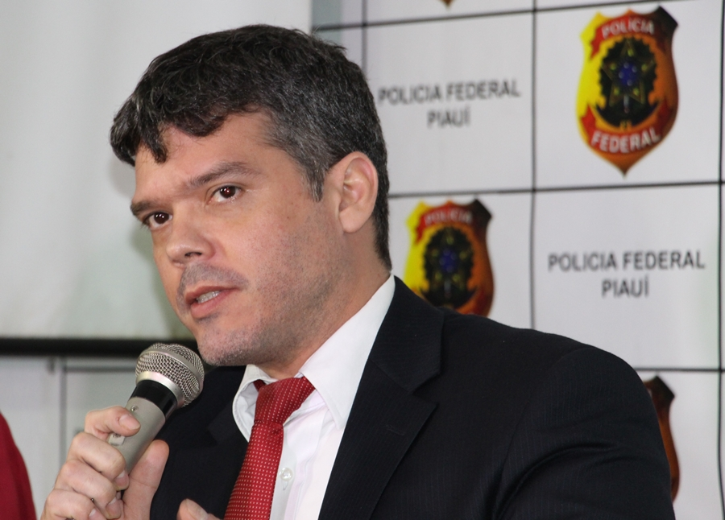Delegado Albert Moura da Polícia Federal
Estão sendo cumpridos mandados de prisão, de conduções coercitivas, e de buscas e apreensão, expedidos pelo juiz da Subseção Judiciária Federal em São Raimundo Nonato.

CLIPPING SINDSERM – 21 DE JUNHO DE 2017
PORTAL AZ: https://www.portalaz.com.br/noticia/geral/398159/pf-deflagra-operacao-para-prender-politicos-e-empresarios-envolvidos-em-corrup

PF deflagra operação para prender políticos e empresários envolvidos em corrupção no Piauí

Cerca de 70 policiais estão dando cumprimento aos mandados judiciais
Da Redação do Portal AZ21 de Junho de 2017, 07:27
Atualizada às 9h03
A Polícia Federal deflagrou na madrugada desta quarta-feira (21) a Operação Pastor para o cumprimento de mandados de prisão referentes a crimes de desvios de recursos públicos, que envolvem políticos, prefeitos, secretários, ex-gestores públicos e também empresários. A ação está ocorrendo em três cidades do Piauí: Teresina, São Raimundo Nonato e Dom Inocêncio; além de Brasília, no Distrito Federal.
A Operação Pastor cumpre dois mandados de prisão preventiva, seis de prisão temporária, cinco de condução coercitiva e 14 de busca e apreensão.
O grupo criminoso é investigado pela prática de desvio-peculato, fraudes licitatórias, corrupção ativa, e corrupção passiva. Foram desviados recursos do Ministério da Educação, Codevasf e Funasa. O prejuízo apurado até o momento ultrapassa o montante de R$ 5 milhões.
Cerca de 70 policiais estão dando cumprimento aos mandados judiciais e de prisão. Há informações de que a ação também envolve políticos de Brasília. Os trabalhos estão sendo realizados conjuntamente com a Controladoria Geral da União (CGU) e há a participação de policiais do Piauí, do Ceará e do Maranhão.

Presos confirmados
A Polícia Federal confirmou que um ex-prefeito e um empresário já foram presos no início da manhã desta quarta-feira: Inocêncio Leal Parente, ex-prefeito da cidade de Dom Inocêncio (foto abaixo), e Décio de Castro Macedo, dono da construtora Jenipapo.
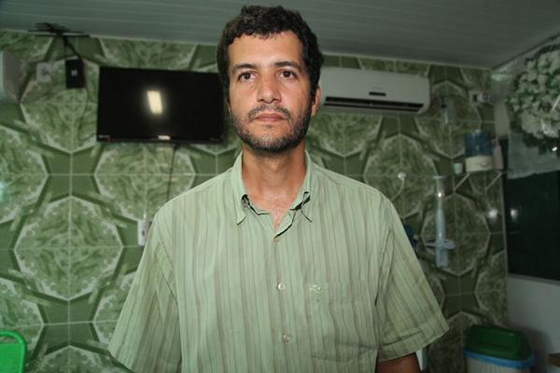Inocêncio Leal Parente, ex-prefeito da cidade de Dom Inocêncio
De acordo com nota enviada à imprensa, a Polícia Federal no Estado do Piauí comunica que na manhã de hoje(21/06) foi deflagrada a Operação PASTOR para fazer cessar ação de grupo criminoso atuante nos municípios de São Raimundo Nonato, Dom Inocêncio e Teresina. Os trabalhos estão sendo realizados conjuntamente com a Controladoria Geral da União (CGU).
Estão sendo cumpridos mandados de prisão, de conduções coercitivas, e de buscas e apreensão, expedidos pelo Meritíssimo Juiz Titular da Subseção Judiciária Federal em São Raimundo Nonato-PI, para execução nos municípios de Teresina, São Raimundo Nonato, Dom Inocêncio, e no Distrito Federal.
O Ministério da Transparência e Controladoria-Geral da União (CGU) informaram que o objetivo da Operação Pastor é desarticular organização criminosa responsável por desvios de recursos públicos federais no município de Dom Inocêncio (PI), envolvendo verbas das áreas da Educação, Integração Nacional e Saúde.
A CGU contribuiu para a investigação ao constatar a não realização, por parte do município, de obras conveniadas com a Companhia de Desenvolvimento dos Vales do São Francisco e do Parnaíba (Codevasf) e com a Fundação Nacional de Saúde (Funasa). A apuração também demonstrou que a empresa integrante da organização criminosa recebeu valores por serviços que não foram executados.

Criminosos expandiam a atuação fraudulenta para outros municípios piauienses
A investigação, iniciada pela Polícia Federal, além de constatar irregularidades em Dom Inocêncio, durante os exercícios de 2009 a 2012, apurou ainda que a organização criminosa continua a articular práticas ilícitas, além de expandir a atuação fraudulenta para outros municípios piauienses.
Maiores informações serão dadas em entrevista coletiva marcada para as 10h30 na sede da Polícia Federal em Teresina.

CLIPPING SINDSERM – 21 DE JUNHO DE 2017
PORTAL OITO MEIA: https://www.oitomeia.com.br/noticias/2017/06/21/policia-federal-deflagra-operacao-pastor-e-desbarata-quadrilha-acusada-de-corrupcao-no-piaui/

Polícia Federal deflagra Operação Pastor e desbarata quadrilha acusada de corrupção no Piauí

Prejuízo apurado até o momento ultrapassa o montante de R$ 5 milhões. Estão sendo cumpridos mandados de prisão, de conduções coercitivas, e de buscas e apreensão
21/06/2017 - Atualizado em: 21/06/2017, 09:34Publicado por: Redação OitoMeia
MATÉRIA ORIGINALMENTE PUBLICADA ÀS 7h45 – A Polícia Federal no Estado do Piauí deflagrou nas primeiras horas da manhã desta quarta-feira (21/06) a Operação Pastor, que pretende desbaratar uma quadrilha acusada de prática de desvio de dinheiro, fraudes em licitações e peculato, além de crimes de corrupção passiva.
Segundo nota repassada ao OitoMeia pela assessoria de imprensa da PF, a operação etá atuando em Teresina e nas cidades de São Raimundo Nonato e Dom Inocêncio. Os trabalhos estão sendo realizados conjuntamente com a Controladoria Geral da União (CGU). A operação cumpre dois mandados de prisão preventiva, seis de prisão temporária, cinco de condução coercitiva e 14 de busca e apreensão.
Dá conta de desvio de recursos do Ministério da Educação, da Codevasf e da Funasa. O prejuízo apurado até o momento ultrapassa o montante de R$ 5 milhões. Estão sendo cumpridos mandados de prisão, de conduções coercitivas, e de buscas e apreensão, expedidos pela Subseção Judiciária Federal em São Raimundo Nonato, para execução em Teresina, São Raimundo Nonato, Dom Inocêncio e Brasília-DF.
Participam da ação mais de 60 agentes, entre policiais federais e auditores e técnicos da CGU.
Uma entrevista coletiva será concedida às 10h30 na sede da PF. A reportagem do OitoMeia está na sede da PF em Teresina acompanhando a chegada de pessoas que estão levadas.

CLIPPING SINDSERM – 21 DE JUNHO DE 2017
PORTAL POLÍTICA DINÂMICA: http://www.politicadinamica.com/noticias/politica/policia-federal-deflagra-operacao-no-sul-do-piaui1498044667-8586.html
CORRUPÇÃO
POLÍCIA FEDERAL DEFLAGRA OPERAÇÃO NO SUL DO PI
POLICIAIS CUMPREM MANDATOS DE PRISÃO E DE BUSCA E APREENSÃO NAS CIDADES DE DOM INOCÊNCIO, SÃO RAIMUNDO NONATO, TERESINA E BRASÍLIA
21/06/2017 08:20 - Atualizado em 21/06/2017 08:46

Policiais federais cumprem mandados no Sul do Piauí (Foto: Reprodução/Internet)
A Polícia Federal deflagrou na manhã desta quarta-feira (21) a Operação Pastor. O objetivo é combater desvios de recursos públicos cometidos por ex-gestores municipais. A ação cumpre mandados de prisão, busca e apreensão e condução coercitiva nas cidades de São Raimundo Nonato, Dom Inocêncio, Teresina e em Brasília.
Até agora foram confirmadas as prisões do ex-prefeito Inocêncio Leal Parente e do empresário Décio de Castro Macêdo. Os trabalhos são realizados conjuntamente com a Controladoria Geral da União (CGU).
O grupo criminoso é investigado pela prática de desvio-peculato, fraudes licitatórias, corrupção ativa, e corrupção passiva. Foram desviados recursos do Ministério da Educação, Codevasf e Funasa. O prejuízo apurado até o momento passa de R$ 5 milhões.
CONFIRA A NOTA DA POLÍCIA FEDERAL
A Polícia Federal no Estado do Piauí comunica que na manhã desta quarta-feira (21) foi deflagrada a Operação Pastor para fazer cessar ação de grupo criminoso atuante nos municípios de São Raimundo Nonato, Dom Inocêncio e Teresina. Os trabalhos estão sendo realizados conjuntamente com a Controladoria Geral da União (CGU).
O grupo criminoso é investigado pela prática de desvio-peculato, fraudes licitatórias, corrupção ativa, e corrupção passiva. Foram desviados recursos do Ministério da Educação, Codevasf e Funasa. O prejuízo apurado até o momento ultrapassa o montante de R$ 5 milhões.
Estão sendo cumpridos mandados de prisão, de conduções coercitivas, e de buscas e apreensão, expedidos pelo Meritíssimo Juiz Titular da Subseção Judiciária Federal em São Raimundo Nonato-PI, para execução nos municípios de Teresina, São Raimundo Nonato, Dom Inocêncio, e no Distrito Federal.
Maiores informações serão dadas em entrevista coletiva marcada para as 10:30 horas na sede da Polícia Federal em Teresina-PI.

CLIPPING SINDSERM – 21 DE JUNHO DE 2017
PORTAL POLÍTICA DINÂMICA: http://www.politicadinamica.com/noticias/lidia-brito/oposicao-muda-alvo-na-camara-de-teresina-leia-notas1498044554-8585.html
NOTAS
OPOSIÇÃO MUDA ALVO NA CÂMARA DE TERESINA; LEIA NOTAS
COLUNALÍDIABRITO: VEREADORES DA OPOSIÇÃO PASSAM A MIRA O PRESIDENTE DA FUNDAÇÃO DE SAÚDE, SÍLVIO MENDES, COMO FORMA DE ATINGIR FIRMINO FILHO
21/06/2017 08:24

Sílvio Mendes passa a ser o alvo da oposição na Câmara (Foto:JailsonSoares/PoliticaDinamica.com)
ALVO
A oposição ao prefeito de Teresina Firmino Filho (PSDB) mudou o alvo. Em vez de bater diretamente no tucano, ela tem intensificado as críticas ao presidente da Fundação Municipal de Saúde, Sílvio Mendes (PP). A informação é que a ordem veio do Palácio de Karnak.
RESPOSTA
Para o presidente da Assembleia Legislativa, deputado Themístocles Filho (PMDB), é conversa fiada de petista a informação de que o governo Temer estaria perseguindo o Piauí. Os peemedebistas afirmam que a liberação de empréstimo pela Caixa Econômica Federal será a prova de que a aliança entre o PMDB e o governador Wellington Dias será vantajosa para o petista.
GRAMPO
O deputado João Madison (PMDB) quer que se investigue a denúncia de que deputados estaduais estariam grampeados. Segundo ele, a informação é que o grampo seria uma espécie de retaliação à aprovação da PEC que altera a eleição de procurador-geral do Ministério Público do Estado. A notícia deixou muita gente preocupada na Assembleia Legislativa.
BRIGA
O clima esquentou na Câmara de Teresina. Os vereadores Caio Bucar e Nilson Cavalcante discutiram devido os números da violência na capital. Caio saiu em defesa do governo de Wellington Dias e mandou Nilson estudar. Os ânimos ficaram tão acirrados que o presidente da Casa, Jeová Alencar, teve que intervir para acalmar os parlamentares.
CLIPPING SINDSERM – 21 DE JUNHO DE 2017
PORTAL 360 GRAUS: http://www.360grauspi.com.br/2017/06/21/policia-federal-deflagra-operacao-para-prender-politicos-envolvidos-em-corrupcao-no-piaui/
21/06/2017 - 08:11
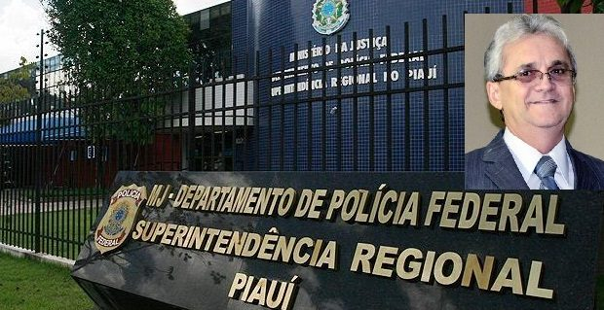

Polícia Federal deflagra operação para prender políticos envolvidos em corrupção no Piauí
0 15 Visualizações

‘Pastor’: investiga desvio, peculato, fraudes, além de corrupção ativa e passiva no Piauí
A Superintendência da Polícia Federal do Piauí deflagrou na manhã desta quarta-feira (21/06) a operação ‘Pastor’ que apura prática de desvio-peculato, fraudes licitatórias, corrupção ativa, e corrupção passiva no Piauí. Empresários e ex-gestores municipais são os alvos e mandados de prisão são cumpridos.
os mandados são cumpridos em São Raimundo Nonato, Dom Inocêncio e Teresina e o montante do prejuízo soma R$ 5 milhões de recursos do Ministério da Educação, Codevasf e Funasa.
A Operação ‘Pastor’ cumpre dois mandados de prisão preventiva, seis de prisão temporária, cinco de condução coercitiva e 14 de busca e apreensão. Participam da ação mais de 60 agentes, entre policiais federais e auditores e técnicos da CGU.

CONFIRA A NOTA DA POLÍCIA FEDERAL
A Polícia Federal no Estado do Piauí comunica que na manhã de hoje(21/06) foi deflagrada a Operação PASTOR para fazer cessar ação de grupo criminoso atuante nos municípios de São Raimundo Nonato, Dom Inocêncio e Teresina. Os trabalhos estão sendo realizados conjuntamente com a Controladoria Geral da União (CGU).
O grupo criminoso é investigado pela prática de desvio-peculato, fraudes licitatórias, corrupção ativa, e corrupção passiva. Foram desviados recursos do Ministério da Educação, Codevasf e Funasa. O prejuízo apurado até o momento ultrapassa o montante de R$ 5 milhões.
Estão sendo cumpridos mandados de prisão, de conduções coercitivas, e de buscas e apreensão, expedidos pelo Meritíssimo Juiz Titular da Subseção Judiciária Federal em São Raimundo Nonato-PI, para execução nos municípios de Teresina, São Raimundo Nonato, Dom Inocêncio, e no Distrito Federal.
Maiores informações serão dadas em entrevista coletiva marcada para as 10:30 horas na sede da Polícia Federal em Teresina-PI.

CONFIRA ANOTA DA CGU
O Ministério da Transparência e Controladoria-Geral da União (CGU) e a Polícia Federal deflagram, nesta quarta-feira (21), no Piauí, a Operação Pastor. O objetivo é desarticular organização criminosa responsável por desvios de recursos públicos federais no município de Dom Inocêncio (PI), envolvendo verbas das áreas da Educação, Integração Nacional e Saúde. Até o momento, o prejuízo apurado é de mais de R$ 5 milhões.
A CGU contribuiu para a investigação ao constatar a não realização, por parte do município, de obras conveniadas com a Companhia de Desenvolvimento dos Vales do São Francisco e do Parnaíba (Codevasf) e com a Fundação Nacional de Saúde (Funasa). A apuração também demonstrou que a empresa integrante da organização criminosa recebeu valores por serviços que não foram executados.
A investigação, iniciada pela Polícia Federal, além de constatar irregularidades em Dom Inocêncio, durante os exercícios de 2009 a 2012, apurou ainda que a organização criminosa continua a articular práticas ilícitas, além de expandir a atuação fraudulenta para outros municípios piauienses.
A Operação Pastor cumpre dois mandados de prisão preventiva, seis de prisão temporária, cinco de condução coercitiva e 14 de busca e apreensão, nos municípios de Dom Inocêncio, São Raimundo Nonato e Teresina. Participam da ação mais de 60 agentes, entre policiais federais e auditores e técnicos da CGU.

CLIPPING SINDSERM – 21 DE JUNHO DE 2017
PORTAL R10: http://portalr10.com/noticias/policia-federal-prende-ex-prefeitos-e-empresario-durante-operacao-de-combate-a-corrupcao-no-piaui/

POLÍCIA

Polícia Federal prende ex-prefeitos e empresário durante operação de combate a corrupção no Piauí
RedaçãoR1021 de Junho de 2017 às 09:08
PF realiza operação no PiauíFoto: Divulgação
A Polícia Federal deflagrou na manhã desta quarta-feira (21) a Operação Pastor que visa combater os crimes de corrupção e prática de desvio de recursos públicos, que envolve empresários e ex-gestores de municípios do Piauí. De acordo com nota divulgada à imprensa, aproximadamente 70 policiais participam da ação.
Dentre os presos está Inocêncio Leal Parente que é ex-prefeito do município de Dom Inocêncio, e o empresário Décio Castro Macedo, dono da construtora Jenipapo. A PF ainda cumpre mandados de prisão e busca apreensão nos municípios de São Raimundo Nonato, Dom Inocêncio e Teresina. Além do Piauí, a operação acontece simultaneamente nos estados do Ceará e do Maranhão.
Confira nota da PF
A Polícia Federal no Estado do Piauí comunica que na manhã de hoje(21/06) foi deflagrada a Operação PASTOR para fazer cessar ação de grupo criminoso atuante nos municípios de São Raimundo Nonato, Dom Inocêncio e Teresina. Os trabalhos estão sendo realizados conjuntamente com a Controladoria Geral da União (CGU).
O grupo criminoso é investigado pela prática de desvio-peculato, fraudes licitatórias, corrupção ativa, e corrupção passiva. Foram desviados recursos do Ministério da Educação, Codevasf e Funasa. O prejuízo apurado até o momento ultrapassa o montante de R$ 5 milhões.
Estão sendo cumpridos mandados de prisão, de conduções coercitivas, e de buscas e apreensão, expedidos pelo Meritíssimo Juiz Titular da Subseção Judiciária Federal em São Raimundo Nonato-PI, para execução nos municípios de Teresina, São Raimundo Nonato, Dom Inocêncio, e no Distrito Federal.
Maiores informações serão dadas em entrevista coletiva marcada para as 10:30 horas na sede da Polícia Federal em Teresina-PI.

CLIPPING SINDSERM – 21 DE JUNHO DE 2017
PORTAL 180 GRAUS: http://180graus.com/noticias/operacao-da-pf-tem-exgestores-e-empresarios-como-alvo
Mandados em cidades do Piauí - 21/06/2017 às 08h26

Operação da PF tem ex-gestores e empresários como alvo

'Pastor': investiga desvio, peculato, fraudes, além de corrupção ativa e passiva no Piauí

A Superintendência da Polícia Federal do Piauí deflagrou na manhã desta quarta-feira (21/06) a operação 'Pastor' que apura prática de desvio-peculato, fraudes licitatórias, corrupção ativa, e corrupção passiva no Piauí. Empresários e ex-gestores municipais são os alvos e mandados de prisão são cumpridos.
os mandados são cumpridos em São Raimundo Nonato, Dom Inocêncio e Teresina e o montante do prejuízo soma R$ 5 milhões de recursos do Ministério da Educação, Codevasf e Funasa.
A Operação 'Pastor' cumpre dois mandados de prisão preventiva, seis de prisão temporária, cinco de condução coercitiva e 14 de busca e apreensão. Participam da ação mais de 60 agentes, entre policiais federais e auditores e técnicos da CGU.
CONFIRA A NOTA DA POLÍCIA FEDERAL
A Polícia Federal no Estado do Piauí comunica que na manhã de hoje(21/06) foi deflagrada a Operação PASTOR para fazer cessar ação de grupo criminoso atuante nos municípios de São Raimundo Nonato, Dom Inocêncio e Teresina. Os trabalhos estão sendo realizados conjuntamente com a Controladoria Geral da União (CGU).
O grupo criminoso é investigado pela prática de desvio-peculato, fraudes licitatórias, corrupção ativa, e corrupção passiva. Foram desviados recursos do Ministério da Educação, Codevasf e Funasa. O prejuízo apurado até o momento ultrapassa o montante de R$ 5 milhões.
Estão sendo cumpridos mandados de prisão, de conduções coercitivas, e de buscas e apreensão, expedidos pelo Meritíssimo Juiz Titular da Subseção Judiciária Federal em São Raimundo Nonato-PI, para execução nos municípios de Teresina, São Raimundo Nonato, Dom Inocêncio, e no Distrito Federal.
Maiores informações serão dadas em entrevista coletiva marcada para as 10:30 horas na sede da Polícia Federal em Teresina-PI.
CONFIRA ANOTA DA CGU
O Ministério da Transparência e Controladoria-Geral da União (CGU) e a Polícia Federal deflagram, nesta quarta-feira (21), no Piauí, a Operação Pastor. O objetivo é desarticular organização criminosa responsável por desvios de recursos públicos federais no município de Dom Inocêncio (PI), envolvendo verbas das áreas da Educação, Integração Nacional e Saúde. Até o momento, o prejuízo apurado é de mais de R$ 5 milhões.
A CGU contribuiu para a investigação ao constatar a não realização, por parte do município, de obras conveniadas com a Companhia de Desenvolvimento dos Vales do São Francisco e do Parnaíba (Codevasf) e com a Fundação Nacional de Saúde (Funasa). A apuração também demonstrou que a empresa integrante da organização criminosa recebeu valores por serviços que não foram executados.
A investigação, iniciada pela Polícia Federal, além de constatar irregularidades em Dom Inocêncio, durante os exercícios de 2009 a 2012, apurou ainda que a organização criminosa continua a articular práticas ilícitas, além de expandir a atuação fraudulenta para outros municípios piauienses.
A Operação Pastor cumpre dois mandados de prisão preventiva, seis de prisão temporária, cinco de condução coercitiva e 14 de busca e apreensão, nos municípios de Dom Inocêncio, São Raimundo Nonato e Teresina. Participam da ação mais de 60 agentes, entre policiais federais e auditores e técnicos da CGU.

CLIPPING SINDSERM – 21 DE JUNHO DE 2017
PORTAL CASSA NOTÍCIAS: http://cassanoticias.com.br/noticia/4129/Policia-Federal-prende-ex-prefeitos-em-operacao-no-Piaui

Polícia Federal prende ex-prefeitos em operação no Piauí
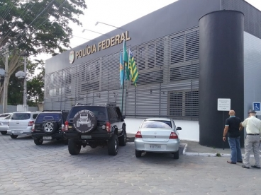
Operação de combate a corrupção irá cumprir mandados de busca e apreensão em pelo menos quatro municípios do Piauí

A Polícia Federal do Piauí deflagrou na manhã desta quarta-feira (21) uma operação de combate a corrupção no Piauí e a prática de desvio de recursos públicos, envolvendo ex-gestores e empresários. Cerca de 70 policiais participam da ação.
Operação denominada de "Pastor" já prendeu o ex-prefeito de Dom Inocêncio, Inocêncio Leal Parente e o empresário Décio de Castro Macedo, da construtora Jenipapo.
Estão sendo cumpridos mandados de busca e apreensão nos municípios de São Raimundo Nonato, Dom Inocêncio e na capital, Teresina.
A Operação aqui no Piauí conta com o apoio da Polícia Federal do Ceará e do Maranhão.
Ainda não há informações sobre a quantidade de mandados de prisões e busca e apreensões.
Veja nota da PF
A Polícia Federal no Estado do Piauí comunica que na manhã de hoje(21/06) foi deflagrada a Operação PASTOR para fazer cessar ação de grupo criminoso atuante nos municípios de São Raimundo Nonato, Dom Inocêncio e Teresina. Os trabalhos estão sendo realizados conjuntamente com a Controladoria Geral da União (CGU).
O grupo criminoso é investigado pela prática de desvio-peculato, fraudes licitatórias, corrupção ativa, e corrupção passiva. Foram desviados recursos do Ministério da Educação, Codevasf e Funasa. O prejuízo apurado até o momento ultrapassa o montante de R$ 5 milhões.
Estão sendo cumpridos mandados de prisão, de conduções coercitivas, e de buscas e apreensão, expedidos pelo Meritíssimo Juiz Titular da Subseção Judiciária Federal em São Raimundo Nonato-PI, para execução nos municípios de Teresina, São Raimundo Nonato, Dom Inocêncio, e no Distrito Federal.
Maiores informações serão dadas em entrevista coletiva marcada para as 10:30 horas na sede da Polícia Federal em Teresina-PI.
CLIPPING SINDSERM – 21 DE JUNHO DE 2017
PORTAL 45 GRAUS: https://www.45graus.com.br/geral/policia-deflagra-operacao-contra-desvio-de-recursos-publicos-no-pi

Ex-prefeito é preso durante 'Operação Pastor' deflagrada no PI
Enviada em: 21/06/2017
Por: Allan Matos

A operação tem como objetivo investigar desvios de recursos públicos nos municípios de São Raimundo Nonato e Dom Inocêncio, sul do estado.
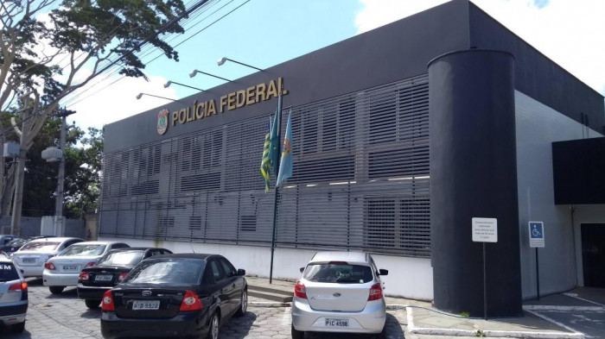Sede Polícia Federal, Teresina/PI. (Foto: Allan Matos/45graus)
Na manhã desta quarta-feira (21), a Polícia Federal deflagrou a operação intitulada Pastor que tem como objetivo investigar desvios de recursos públicos. A ação policia tem como foco os municípios de São Raimundo Nonato e Dom Inocêncio, região Sudeste do Estado, e em Teresina.
De acordo com a nota emitida pela PF à imprensa, o grupo criminoso é investigado pela prática de desvio-peculato, fraudes licitatórias, corrupção ativa, e corrupção passiva.
A operação conta com o apoio da Polícia Federal dos estados do Ceará e Maranhão e cumprirá mandados de busca e apreensão. Até o momento foram confirmadas as prisões do ex-prefeito de Dom Inocêncio, Inocêncio Leal, e do empresário Décio de Castro Macêdo, da construtora Jenipapo.
Confira a nota na íntegra
A Polícia Federal no Estado do Piauí comunica que na manhã de hoje (21/06) foi deflagrada a Operação PASTOR para fazer cessar ação de grupo criminoso atuante nos municípios de São Raimundo Nonato, Dom Inocêncio e Teresina. Os trabalhos estão sendo realizados conjuntamente com a Controladoria Geral da União (CGU).
O grupo criminoso é investigado pela prática de desvio-peculato, fraudes licitatórias, corrupção ativa, e corrupção passiva. Foram desviados recursos do Ministério da Educação, Codevasf e Funasa. O prejuízo apurado até o momento ultrapassa o montante de R$ 5 milhões.
Estão sendo cumpridos mandados de prisão, de conduções coercitivas, e de buscas e apreensão, expedidos pelo Meritíssimo Juiz Titular da Subseção Judiciária Federal em São Raimundo Nonato-PI, para execução nos municípios de Teresina, São Raimundo Nonato, Dom Inocêncio, e no Distrito Federal.
Maiores informações serão dadas em entrevista coletiva marcada para as 10:30 horas na sede da Polícia Federal em Teresina-PI.

